ZÁKLADNÍ ŠKOLA EDVARDA BENEŠE A MATEŘSKÁ ŠKOLA PÍSEK, MÍROVÉ NÁM. 1466
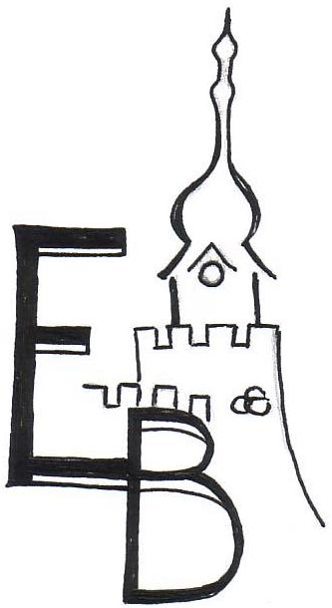

Přihláška do kroužku

Kroužek: ……………………………………………………………………………………………..
Jméno a příjmení dítěte, třída:………………………………………………..…………………....
Zákonný zástupce: ………………………………………………………..………………………….
Email: …………………………………………………………… Telefon: ………………………..
(dobrovolný údaj)
Budu čerpat dotaci z programu Jihočeského kraje – „Pomáháme s kroužky pro jihočeské děti“
ANO - NE (označte)
Datum: ………………………….. Podpis zákonného zástupce: ………………………………
Základní škola Edvarda Beneše a Mateřská škola Písek, Mírové nám. 1466 činí v souladu s článkem 13 Obecného nařízení o ochraně osobních údajů 2016/679 informační povinnost prostřednictvím Zásad zpracování osobních údajů, které jsou dostupné na webových stránkách školy www.zsebenese.cz

ZÁKLADNÍ ŠKOLA EDVARDA BENEŠE A MATEŘSKÁ ŠKOLA PÍSEK, MÍROVÉ NÁM. 1466

Přihláška do kroužku

Kroužek: ……………………………………………………………………………………………..
Jméno a příjmení dítěte, třída:………………………………………………..…………………....
Zákonný zástupce: ………………………………………………………..………………………….
Email: …………………………………………………………… Telefon: ………………………..
(dobrovolný údaj)
Budu čerpat dotaci z programu Jihočeského kraje – „Pomáháme s kroužky pro jihočeské děti“
ANO - NE (označte)
Datum: ………………………….. Podpis zákonného zástupce: ………………………………
Základní škola Edvarda Beneše a Mateřská škola Písek, Mírové nám. 1466 činí v souladu s článkem 13 Obecného nařízení o ochraně osobních údajů 2016/679 informační povinnost prostřednictvím Zásad zpracování osobních údajů, které jsou dostupné na webových stránkách školy www.zsebenese.cz

